PRACOVNÍ LIST
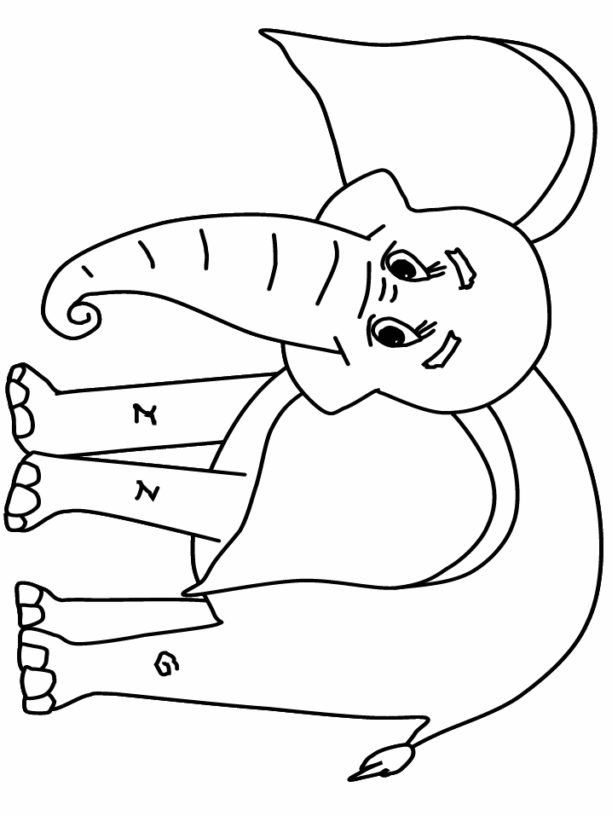
Roztřiď živočichy podle rodu

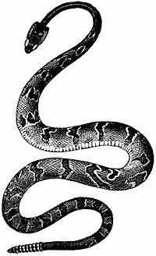
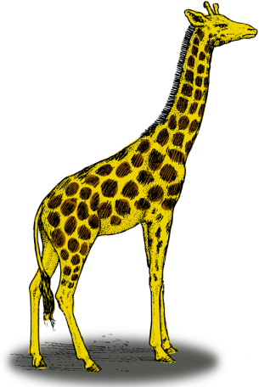
tapír

hříbě slůně

orel

lama sup
jehně

žirafa vydra
kuře

výr

kůzle páv

ROD MUŽSKÝ | ROD ŽENSKÝ | ROD STŘEDNÍ
opice krajta

